INTERVJU: Mirjam Korbar Žlajpah: Mladim igralcem čisto nič ne zavidam

Ljubljana, 31.05.2016, 06:35

Mirjam Korbar Žlajpah se je v gledališče zaljubila pri 15 letih. Na to, da je postala igralka, je imel velik vpliv pokojni režiser Tomaž Pandur. Že 30 let ostaja zvesta Mestnemu gledališču Ljubljanskemu. Na začetku zaradi številnih priložnosti in vlog, zdaj pa, ker se tu dobro počuti. Še bolje bi se, če bi dobila več priložnosti za igranje.
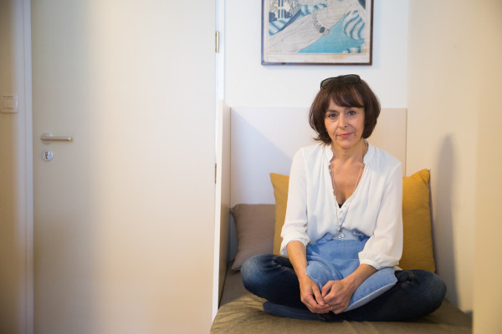

Z gledališčem jo je okužil Tomaž Pandur. (Foto: Miro Majcen)
Mirjam se je rodila 6. julija 1964 v Mariboru. Na AGRFT se je vpisala leta 1983. Leta 1985 je nastopila v Krstu pod Triglavom Dragana Živadinova in istega leta v Kafkovem Procesu prvič igrala v MGL, kjer se je takoj po koncu študija tudi zaposlila. Leta 1986 je za vlogo Elizabete v akademijski produkciji Schillerjeve Marije Stuart dobila Severjevo nagrado, leto kasneje pa skupinsko akademijsko Prešernovo nagrado za produkcijo tretjega letnika dramske igre Namišljeni bolnik. Študij je zaključila z diplomsko vlogo Bjuti v Splavu smrti Haralda Müllerja.
Nastopila je v več kot petnajstih celovečernih filmih in televizijskih dramah, med drugim v Črni orhideji, Rabljevi freski, Halgatu (za vlogo je leta 1994 dobila nagrado Stopova igralka leta), Ljubljana je ljubljena in v Petelinjem zajtrku. Igrala je tudi v televizijskih nadaljevankah (Teater Paradižnik, Klan, Dosjeji J. K., Kdo bo koga, Nekaj na G in drugih), redno pa sodeluje tudi pri radijskih igrah.
V MGL je med drugim igrala Milko v Jančarjevem Klementovem padcu, za katero je leta 1988 dobila Borštnikovo nagrado za mlado igralko, Bianco v Shakespearovi Ukročeni trmoglavki, Julijo v Shakespearovem Romeu in Juliji, Stello v Goethejevi Stelli, Ilse v Wedekindovem Pomladnem prebujenju, Mašo v Čehovem Galebu, Kleopatro v Shakespearovem Antoniju in Kleopatri in C v Albeejevih Treh visokih ženskah, za katero je leta 1997 dobila Borštnikovo nagrado. Trenutno v MGL igra v predstavah Iluzije, Samorastniki, Sedem kuharic, štirje soldati in tri Sofije, Zaprta vrata (bralna uprizoritev), Strahovi (bralna uprizoritev), Ko je otrok bil otrok, Čakajoč Godota (bralna uprizoritev), Lizistrata, Antigona (bralna uprizoritev), Adam in Eva, Plešasta pevka (bralna uprizoritev), Ženske na robu živčnega zloma, Pes, pizda in peder, Antigona in Jacques ali Podrejenost.
Igrala je tudi v drugih slovenskih gledališčih, med drugim v SNG Drama Ljubljana in v Špas teatru.
Z 52-letno igralko smo se pogovarjali po premieri predstave Iluzije.

Mirjam v predstavi Lizistrata (Foto: MGL )
V Iluzijah igrate 2. žensko. Kako je bilo delati to predstavo?
Za predstavo smo imeli zelo malo časa. Najprej se je bilo treba umiriti in si zaupati. Vsi smo prvič delali z režiserko Anjo Suša. Zame se je to sodelovanje izkazalo za zelo plodno, prijetno in ustvarjalno. Všeč mi je bilo, ker je režiserka – kar se ne dogodi vedno – zelo zaupala igralcem. Kar nekaj naših dobrih idej je akceptirala in smo nekako predstavo gradili skupaj. Hkrati pa je bila zelo pripravljena in je imela neko širšo sliko, kakšna naj bi bila ta predstava. Nam je pa dala veliko prostih prostorov, ki smo jih lahko mi polnili s svojimi prispevki in to se mi zdi zelo fino v gledališču – če pride do tega zlitja. Ker, ko smo prebrali tekst Ivana Viripajeva, je vsak od nas naredil čisto eno svojo predstavo. Moja je bila čisto drugačna od našega izkupička oziroma od končnega rezultata. A sem zadovoljna z njim in mi je všeč, da jo je Anja pripeljala čisto nekam drugam. Ker pa jo je bilo potrebno narediti v tako kratkem času, v njej pa je velika količina monoloških tekstov, je bilo seveda tudi naporno. A to je normalno.
Na mali sceni nimate šepetalca. Ga pogrešate, sploh pri takšnih predstavah, kjer je veliko teksta, kot je to pri Iluzijh?
Pri takšni predstavi, kot je ta, smo ga vsaj na par vajah zelo pogrešali. Imeli smo sicer našo zlato Nevo, ki je prišla na par vaj. A to delati brez šepetalke, je bil res velik zalogaj, sploh na vajah. Saj so pomagale dramaturginje, a one vseeno niso toliko vešče v tem, čeprav so bile zelo prijazne in ustrežljive. Pri takšnem monološkem delu, kjer ti ne more drug pomagati s tekstom, je lahko kar problem, da ni šepetalke. Po drugi strani pa smo to vedeli od začetka in se moraš pač znati rešiti. Zato nočem, da mi kdo pomaga, saj vem, da se moram strenirati, če se slučajno kaj zapletem. Ker ni druge. Tu ne more kolega reči stavka več ali kaj podobnega. A smo se kar dobro znašli.
Vam je sicer ljubše delati v takšnem manjšem kolektivu, kot je bilo to pri predstavi Iluzije, ali imate raje večje produkcije?
Eno in drugo. Najraje imam pa dobre vloge. Če je dobra vloga na Mali sceni oziroma v manjšem kolektivu, imam seveda rajši manjše kolektive. Fino je tudi, da ni ves čas isto. Da ne igraš ves čas na Mali sceni. Če je manj ljudi, je sicer študij bolj poglobljen, zato so mi na en način manjše ekipe vendarle ljubše. Ker se vsi bolj ukvarjamo en z drugim. Več časa je za to. Če nas je pa 15, 16, kot je bilo to pri predstavah Lizistrata in Sedem kuharic, štirje soldati in tri Sofije, je pa drugače.
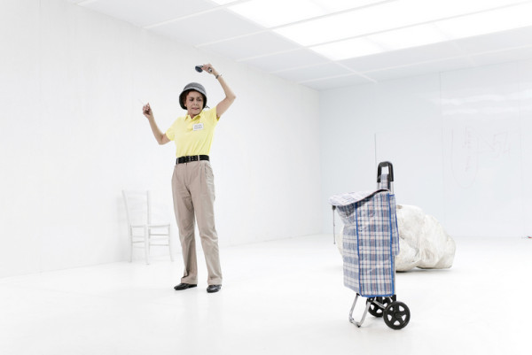

V Iluzijah igra 2. žensko. (Foto: MGL )
Omenili ste že, da ste imeli pri Iluzijah zelo naporen tempo. Je ta na splošno napornejši, kot ob vaših igralskih začetkih?
Prej sem še več igrala kot zdaj, hkrati pa se mi zdi, da je bil včasih ta čas, ki je določen in dan predstavi, na neki način daljši. Tako hitro kot Iluzij, nismo naredili še ničesar. A vmes so padle počitnice, režiserska je imela neke stvari ... Na koncu se je sicer vse v redu izteklo. Ni pa fino, če to postane standard. Da se ta čas samo krči. Mislim, da je v teh 30 letih, kolikor bo drugo leto, odkar sem v tem gledališču profesionalno zaposlena, tempo vedno hitrejši, tako kot je to tudi v življenju. Vse je hitrejše, vedno več je treba vsega. Nekako smo sužnji tega stroja, v katerem smo. Ne zdi se mi prav, da smo vedno, ampak malo je ta glas vpijočega v puščavi. Ne pomaga.
Kaj vse se je v gledališču še spremenilo od vaših začetkov do dandanes? Kaj na bolje, kaj na slabše?
Na boljše zagotovo garderobe. Imamo čisto nove, tako da garderobe so super. (smeh) Na slabše pa to, kar sem že rekla: da je produkcija raznoraznih predstav, pa ne samo v našem gledališču, ogromna. Zdi se mi, da je trg kar prezasičen. Zdi se mi, da si mora predstava oziroma premiera zelo izboriti en prostor, da ljudje sploh izvedo zanjo in da potem seveda tudi pridejo. V mlajših letih sem sama hodila gledat vse predstave. Zdaj pa jih ne. Včasih si rečem: "Imam čas. Grem nekaj gledat." A je toliko vsega, da se ne morem odločiti. In ostanem doma. Nekaj stvari si sicer dam pod nujno in tiste si seveda grem ogledat. Zdi se mi, da prej ni bilo toliko tovrstne ponudbe in seveda mi zato tudi toliko več ustvarjamo, več delamo. Sploh naši mlajši kolegi gredo iz enega v drug projekt tako na hitro, da ne vem, če imajo čas sploh vdihniti pa premisliti, kaj so naredili, kje so, kdo so. Brez tega pa težko delaš. Jaz si tega ne predstavljam. Moraš malo izdihati in se pozicionirati. Ne moreš samo proizvajati.
Kako pa je z gledalci? Jih sploh zaznavate med samo predstavo?
Pri Iluzijah zelo, ker jih nenehno gledamo in vse njim govorimo, tako da smo zelo povezani z njimi. Ta predstava se brez gledalcev sploh ne zgodi. Saj se nobena ne, a tu moraš neke stvari preveriti na gledalcu. Jaz imam neke prizore, ki so direktno vezani nanje. Ko jim dam vodo, recimo. Tako, da pri tej predstavi moraš imeti gledalce. Na vajah smo to delali z dramaturginjami, a to ni isto. One vedo, kaj bo. Drugače pa se mi zdi, da hvala bogu lahko rečem, da MGL gledalce ima. Mala scena, ki je odvisna samo od prodaje kart in nima abonmaja oziroma ima dva, se pravi čisto majhen delež, je tako lepo polna je to zelo lepo. Jaz na Mali sceni igram še v predstavi Pes, pizda in peder, ki je ves čas razprodana, in v Samorastnikih, ki jo veliko igramo tudi za šole in jo dijaki tudi zelo lepo gledajo in so predstave v glavnem polne. Upam, da se bo to z Iluzijami ponovilo. Občinstva je torej kar precej. Seveda pa ima to pravico, da nekih stvari ne gre gledat, če jim te niso všeč. To je normalno. Vse tudi ni za vse. In prav je tako. Pred leti je bilo še več abonmajev in so bile tudi vrste, a takrat smo igrali druge stvari.
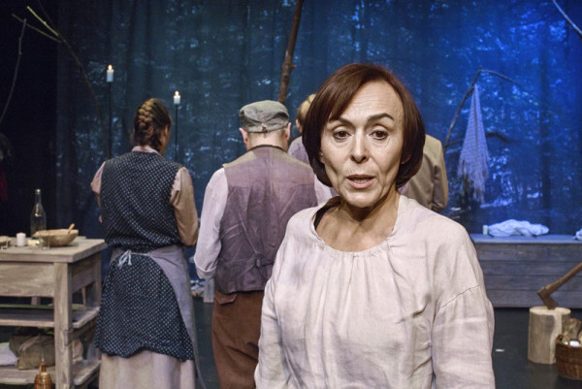

Igralka v predstavi Samorastniki (Foto: MGL )
Je publika starejša ali mlajša?
Mislim, da je na žalost – na žalost zaradi naše perspektive – naša publika vendar starejša. Zelo me veseli, da igramo te Samorastnike. Vedela sem, da jo bomo igrali za šole. Mladina jo dobro gleda. Na žalost pa pride do tega, da jim nobeden ne pove oziroma niso pripravljeni na predstavo in ne vedo, da se na koncu ploska. Tak občutek imam. Ker nas gledajo z navdušenjem in z dvignjenima palcema, ploskajo pa ne. Ali pa si rečejo, da ne bodo tako konvencionalni in ploskali. Ne vem. Vidim, da jim je všeč. Zadnjič smo imeli en tak primer, ko smo si rekli, da ne vedo, da je treba ploskati. Spet en drug primer je bila pa Srednja lesarska šola, kjer imajo krasno učiteljico slovenščine, ki jih pripravi na predstavo. To so večinoma fantje, ki veljajo za bolj nemirne, a bolje ne bi mogli gledati predstave, kot so jo. Sodelovali so, gledali in nas seveda potem na koncu tudi nagradili s krasnim aplavzom. Super je bilo igrati za njih. Krasno! Seveda se čuti, kakšna je publika, če se ta pretok zgodi, če si eden drugemu dajemo to energijo, ki nas povezuje.
V sezoni 2015/2016 ste v MGL imeli bolj stranske vloge. Bi si želeli več glavnejših?
Seveda bi si želela. Vsi si želimo takšnih vlog. V Iluzijah smo sicer imeli vsi enake vloge. Pri predstavi Sedem kuharic, štirje soldati in tri Sofije imam tudi naslovno vlogo, a je že koncept tak, da me nismo nosilke nekih dejanj, ampak tudi pripovedovalke. V Samorastnikih imam pa za Meto na žalost mogoče ene par let preveč – ene dve (smeh). Vloge si ne izbiraš sam, drugače bi si verjetno že kakšno drugo tudi še izbrala.
Bliža se zaključek sezone. Že veste, kaj vas čaka v naslednji? Katerega projekta se še posebej veselite?
Začeli smo z vajami za predstavo Leonce in Lena avtorja Georga Büchnerja. Režiserka je Mateja Koležnik. Z njo je vedno zanimivo delati. Naprej naj bi nekaj delala tudi na Mali sceni, a o tem ne bi več govorila, ker še ni čisto potrjeno, da ne bi kakšne krive vere širila.

Na vaji za predstavo Antonij in Kleopatra si je prebila glavo in doživela pretres možganov. (Foto: Miro Majcen)
Ostajate zvesti MGL, kjer ste se takoj po koncu študija tudi zaposlili. Zakaj?
Na začetku sem zagotovo zato, ker sem imela tu ogromno priložnosti. Ogromno dobrih vlog sem igrala. Imela sem sicer neke ponudbe, da bi šla drugam, pa se potem zanje nisem odločila. Pa tudi – kar je bistveno – sem se tu vedno odlično počutila. Tudi zdaj se večinoma dobro počutim med kolegi. Se razumemo. Si nekako pomagamo. Ansambel je bistven. Z leti je pa seveda tako, da bi si zdaj težko kaj izmišljevala. Realno. Tako pač je. Vloge igrajo vedno mlajši, tudi takšne, ki mogoče kdaj niso za njih ... saj si jih ne vzamejo sami, a tako pač je. Pa tudi – kam bi pa šla? Teatri so polni, za mlade ni služb. To je realnost. Ko sem še imela možnost, pa … vedno mi je bilo všeč tu. Domače mi je. Dobro se počutim. Rada sem tu v službi.
Kako to, da ste se sploh odločili za poklic igralke?
Na to je imel pa zelo velik vpliv pokojni Tomaž Pandur. On je mene nekako okužil z gledališčem. Bil je zelo kužen (smeh). Družila sva se. Ko smo imeli na gimnaziji literarne večere, me je videl nastopati na njih in me je vprašal, če kaj razmišljam o tem poklicu. Meni se je zdelo, kot da bi mi rekel, če razmišljam o tem, da bi šla na sprehod po Luni. Jaz sem imela čisto neke druge preference, kaj bi bila. Potem pa smo s Tespisovim vozom obredli Jugoslavijo in naredili veliko predstav – vsako leto najmanj eno in to zelo profesionalno, čeprav smo bili amaterji. Ko smo se pogovarjali, mi je rekel: "Pa boš vendar šla na sprejemne" in sem si rekla: "Ja. Poskusiti moram". Vpisana sem bila sicer še na kemijo, čeprav nisem imela pojma. Potem bi šla na medicino. A bila sem sprejeta. Za to mi nikoli ni bilo žal. Verjetno pa ne bi šla še enkrat na sprejemne izpite, če ne bi bila sprejeta. Bi pač sprejela to: "Ok, poskusila sem. Ni šlo. Gremo naprej na drug način."
Kako so to sprejeli vaši starši?
V glavnem so me podpirali, oče pa mi je rekel: "Ti si s tem za toplo vodo zaslužila ne boš." A nekako si. Ne veliko te vode, a si. Bazena ne morem imeti, vsaj s toplo vodo ne (smeh).
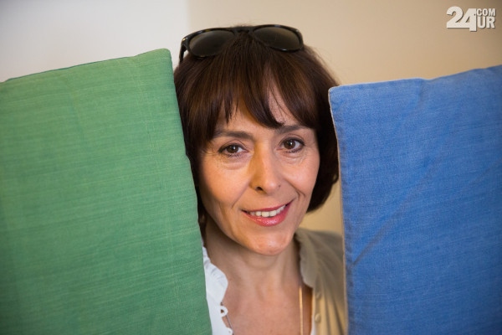

Pred parimi leti je postala vegetarijanka. (Foto: Miro Majcen)
Se sicer spominjate prve predstave, ki ste jo videli?
Ja. Če ne štejem lutk, je bila prva predstava, ki sem jo videla, Sneguljčica v mariborskem gledališču. Stara sem bila kakšnih pet ali šest let. Nisem še hodila v šolo. Pripeljali so me starši. To so bile sobotne predstave. Nekaj časa so igrali za otroke, potem jih neko obdobje niso, zdaj jih pa spet. Zelo sem bila očarana. Mislim, da je Sneguljčico igrala Maja Šugman. Kasneje, ko sem že bila v teatru, smo se namreč enkrat pogovarjali (z Majo in Zlatkom smo bili veliki prijatelji) in je dejala, da jo je igrala v tistih letih. Jaz seveda takrat nisem vedela imen.

Mirjam v predstavi Tri visoke ženske (Foto: MGL )
Za svoje delo ste prejeli veliko priznanj. Katero vam največ pomeni in zakaj?
Vsako mi veliko pomeni. Priznanja so, kot da bi te nekdo pobožal. Nekdo ti javno izreče: "To si pa dobro naredil." Na žalost si moramo to tudi velikokrat sami reči, ker brez tega, da nekako verjameš vase, si težko igralec. Veliko ljudi je prezrtih, zato moraš biti sam toliko samozavesten in si verjeti, da si rečeš: "Delam dobro." In iti naprej.
Zame kot za mlado igralko je zelo veliko pomenilo prejetje Borštnikove nagrade za mlado igralko, ki sem jo leta 1988 dobila za vlogo Milke v Jančarjevem Klementovem padcu. To je bila krasna predstava, za katero še zmeraj – pa glejte, koliko let je minilo od takrat – mi še vedno toliko ljudi reče: "Kakšna predstava je to bila. Čudovita!" To sicer pravijo za nekaj stvari, a za to gotovo največ. Leta 1997 sem dobila Borštnikovo nagrado za predstavo Tri visoke ženske, ki sem jo delala z Matejo Koležnik … Ta mi zelo veliko pomeni tudi zaradi ekipe, ki je sodelovala pri njej: Joži Avbelj in Štefke Drolc. To je bila predstava, ki smo jo strašno rade igrale. Tekst je bil čudovit – Albeejev, tudi režija … vse se je poklopilo. To so stvari, ki jih nikoli ne pozabiš. Leta 1986, ko sem bila na Akademiji, sem za vlogo Elizabete v akademijski produkciji Schillerjeve Marije Stuart dobila Severjevo nagrado. Takrat sem prvič začutila, kako med predstavo kar letiš. To je bila vloga, s katero sem se čisto zlila. Prvič me je tako odneslo. 'Ornk' odneslo.
Obstaja še kakšna vloga, ki ste si jo vedno želeli igrati – pa je še niste?
Jaz si ne delam iluzij, da si bom nekaj želela in bom to tudi dobila. Nikoli nisem na to gledala na tak način. Seveda si želiš nekih stvari, ampak ne tako močno, da bi zdaj rekla: "To si pa res želim igrati." Nekaj časa sem si sicer zelo želela igrati Elizabeto v Mariji Stuart v pravi postavitvi z vsem. Drugače se mi pa zdi, da je treba iz danega znati narediti. Seveda si želim dobrih vlog, ki imajo neki karakter, iz katerega potem lahko nekaj narediš. Ker iz niča ne moreš. A velikokrat je samo papir in iz tega se ne da. Seveda si želim igrati v Češnjevem vrtu. Želim si dobre tekste in dobre vloge. To je to.
Pa režiser?
Najprej bom povedala, s katerim sem že delala, pa z njimi zelo rada delam. Mednje sodi Mateja Koležnik, čeprav je tudi izjemno naporna in zahtevna. Drugače pa nisem delala s kar nekaj režiserji, med drugim z Jernejem Lorencijem, s katerim bi si zelo želela delati. On je zelo zanimiv, lahko tudi provokativen. A to je tako: to si morata oba želeti, potem pa mora dati 'žegen' za to še direktorica. Pa vloga mora biti prava. Če tega ni, se mi zdi škoda moje energije, da bi si samo nekaj želela. Stvari pridejo ob pravem času. Verjamem v to, da pridejo stvari ob pravem času. Ne bi rada koga izpustila, ker so gotovo še kakšni mladi, ki jih sploh ne poznam. Na primer Anja Suša. Zelo sem se razveselila, da sem dobila to priložnost. Nisem si je vnaprej želela, a sem je bila zelo vesela. Z njo bi absolutno še delala. Zadnje čase sem – z izjemo Diega de Bree - delala s samimi ženskami. Ampak mi je všeč. Rada delam z ženskami. Pa ne bi hotela deliti. To sploh ne. A tako je pač prišlo. Delala bi tudi z Jako Ivancem. Z vsemi, ki bi z mano delali. Jaz rada delam z ljudmi in spoznavam nove. Ob novih se lahko odpirajo neka nova vrata – a tudi s starimi se lahko, le da v tem primeru na drugačen način.
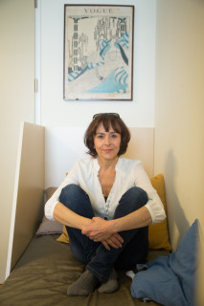

Z leti se ne obremenjuje. (Foto: Miro Majcen)
Kaj je bila sicer najhujša stvar, ki se vam je pripetila na odru?
V glavnem je bila vedno povezana s tekstom. Sanje so bile vedno hujše. Ko sanjaš, da nimaš obleke in si nag, kar vsaj kdaj sanja večina nas. Te čudovite, grozne sanje. Drugače pa se mi je zgodilo, da sem pozabila tekst, a ljudje tega niso opazili in sem se nekako izvlekla iz tega. A tiste sekunde so se mi zdele neskončno dolge. To se je zgodilo na generalki Čarovnic. Peli smo. Jaz sem imela song. Znala sem ga, a par besed mi je zmanjkalo in sem potem kar nekaj po svoje odpela. Predstavo je gledala moja prijateljica. Ko sem po njej travmirala, mi je rekla: "Kaj? Nič ne vem. Saj nihče ni nič opazil." Mene je pa v hipu oblilo. To, da se nečesa ne moreš spomniti, se zgodi vsakemu od nas. To ni nič hudega. Sicer najhujša, zagotovo pa najbolj boleča stvar, se mi je pa zgodila na vaji za predstavo Antonij in Kleopatra, ko sem si prebila glavo. Prvič smo delali z lučjo. Bila je velika razlika. Morala sem teči dol z odra in tam je bila scena in sem se zaletela vanjo, ker je nisem videla, saj sem tekla iz svetlobe v temo, ter si prebila glavo. Jaz sem mislila, da bomo kar naprej imeli vajo, ker sem bila v šoku. Odpeljali so me v bolnico. Imela sem pretres možganov. Dobila sem tudi nekaj šivov. Tudi premiera je bila zaradi tega par tednov kasneje.
Pa najlepša?
Ena najlepših stvari, ki je nikoli ne bom pozabila, je ta, ki se je zgodila ob koncu predstave Tri visoke ženske. Ta govori o življenju ene ženske. Jaz sem igrala mlajšo, srednjih let Jožica Avbelj, staro gospo pa Štefka Drolc. Mateja je tako zrežirala, da smo se na koncu me oziroma naše sence združile v eno. S hrbtom smo bile obrnjene proti občinstvu. Meni so šle čisto vedno solze po licih. Pa to ni bilo igranje, saj je bilo predstave že konec. Vedno se je zgodil ta dotik božjega, neka resnica, ki je bila zelo zelo močna. Tam se je to čisto vedno zgodilo. To se je kdaj pa kdaj zgodilo tudi še kje drugje, tu pa se je vedno.
Igrali ste tudi v vrsti filmov. Delate morda trenutno na kakšnem?
Nekaj se dogovarjam s POP TV za neko majhno v vlogo v Usodnem vinu, drugače pa ne. Ne bi imela nič proti, a me nihče ne pokliče. Tako, da na žalost ne.
Redno sodelujete tudi pri radijskih igrah. V čem vidite njihov čar?
Na žalost se radijskih iger dela veliko manj, kot se jih je včasih. Je pa to medij, ki na čisto drug način pride do človeka. Radio se meni zdi zelo fin medij. Mislim, da radio tovrstno občinstvo ima, a se ga ne vzgaja oziroma se ga vedno manj. Občutek imam, da bo to kar poniknilo. Ne vem, če se bo obdržalo, ker je tega tako malo, vsaj glede na to, koliko je bilo tega prej. Ves čas ponavljajo stare stvari. Te so sicer super, saj so bile tudi dodelane in vrhunsko narejene. Zdaj se pa naredi ena igra na ne vem koliko časa.
Kakšno se vam sicer zdi stanje na področju igralstva?
Honorarji so nizki za vse. Vedno nižje gredo, ker je kultura na neki način ta nebodigatreba, ki se mora ves čas dokazovati. Če nekdo za to nima posluha, se mi zdi vseeno, tudi če se ne dokazuješ, saj je vse bob ob steno.
Če pogledam na čas, ko smo bili mi mlajši in na današnji čas in na mlade igralce, mislim, da jim je veliko težje. Saj ne, da je bilo nam lahko. A vseeno. Ta boj za službe … Do takrat pa moraš opravljati prekarska dela in vzeti vse, kar ti dajo, kar je v bistvu zelo huda pozicija. Vse moraš delati, da se boš iz vsega nekaj naučil. Saj se, a potisnjen si ob zid. Ne moreš imeti svojega mnenja, svoje drže. Redkim jo uspe obdržati. Ni jim lahko. Jim ne zavidam.
Glede nas starejših je pa tako – zelo malo priložnosti imamo za igranje. Zato sem zelo vesela za Iluzije, ker v njih igramo štirje nad 50 let. Sploh za ženske je težko. Vemo, da je samo ena tretjina ženskih vlog, pa še teh je starejših manj. A je v bistvu vseeno čudno, saj je, ko prideš v gledališče, vedno fino videti paleto igralcev, od mladega do starega. Jaz nikoli ne bom pozabila, ko sem na odru videla Maksa Furijana ali Majdo Potokar. To je krasno videti, ker je to nekaj čisto drugega. Tako, kot te mladost očara s svojo energijo in neko naivnostjo, te starost z nekim vedenjem, z neko modrostjo. Tega ne moreš igrati. Zato ti je žal, da kakšne vloge ne igraš, ker veš, da bi bil zdaj zanjo pravi čas, da nosiš te stvari, da ti jih ni treba igrati. Nekaterih stvari ti ni treba igrati. Pač, jih imaš ali pa jih nimaš. Težko bi rekla, da sem popolnoma zadovoljna. To bi bila laž. Ko dobim vlogo, pa se vedno neham spraševati o drugem in delam vlogo. Tako sem se nekako strenirala, zverzirala. Da sem potem čista in posvečena temu, kar delam in ne razmišljam več o tem, kaj bi bilo, če bi bilo, pa kako bi bilo fino nekaj …

V Špas teatru je nastopala v komediji 5žensk.com.
Videti ste izvrstno. Kako skrbite za svojo postavo?
Prav nič. Pred parimi leti sem zaradi splošnega počutja postala vegetarijanka, tako da mesa ne jem. Pa ne vem, če ima to kakšno zvezo z mojo postavo, ker nikoli nisem bila debela. Nisem imela teh težav. Če sem živčna, shujšam. Bolj se moram ukvarjati s tem, da ne bi preveč shujšala, ker mi to ni všeč. Meni je bilo recimo v teatru všeč gledati našo kolegico Ljerko Belak. Ne govorim o debelosti. Ona mi je bila super, ker ni neka 'suhota'. Meni je same suhe dolgčas gledati. Za oder je to popolnoma vseeno, če igralec žari od znotraj in če nosi vlogo. V življenju se pa moraš dobro počutiti v svoji koži. Jaz se takrat nisem in zato sem začela z drugačnim režimom prehrane. Tudi nasploh sem zelo občutljiv človek. Vse takoj čutim na telesu, zato se znam paziti. Znam – moram se. Čim nekaj pojem, to začutim. Če zapiha, se moram takoj ogrniti. Sama po sebi se varujem teh nekih strupov in stvari, zaradi katerih lahko oboliš. Težko recimo prenašam klime. Včasih je to obremenjujoče, ni tako 'fajn'. Res pa je, da te telo prej opozori. Meni vedno zvoni veliko prej. To je dobro. Drugače pa poskušam čim več hoditi, zjutraj pa telovaditi. A maja mi to zaradi obilice dela ni uspelo. Moj šport je bil zjutraj iti do avtobusa ali avta do teatra in nazaj domov. Drugače pa se trudim, da sem čim več zunaj in da se gibam, saj to koristi vsem. Sicer pa na žalost nič posebnega. Zdaj bom začela s telovadbo dvakrat na teden. Upam, da bom zmogla (smeh).
Pred dvema letoma ste dopolnili 50 let. Nekateri imajo s tem mejnikom kar velike težave. Kako je bilo s tem pri vas?
Z leti nimam težav. Leta začutiš, če te kaj boli ali če zboliš. In starost vse to prinaša. Jaz se včasih počutim staro 20, včasih pa 80. S tem nimam problemov. Če jih imajo drugi, pa jaz ne morem pomagati (smeh). S tem se res ne obremenjujem. Mogoče je to tudi zato, ker imam sina, ki je star 12 let. To me zagotovo mladi. Tudi on mi reče: "Mama, pa saj nisi tako stara," ko mu kdaj rečem: "Tvoja stara mama." On mi daje komplimente (smeh).
Sina tudi zanima gledališče?
Ga. Ne gre sicer gledati čisto vsake predstave. Je pa videl veliko predstav. Tako te, v katerih igram jaz kot druge. Zdaj ga nameravam peljati v Lutkovno gledališče Ljubljana gledat mladinsko glasbeno predstavo Neli ni več. Zdi se mi, da mu bo všeč, saj govori o skupini petih gimnazijcev, ki se družijo znotraj benda. Igra tudi kitaro. Zdaj je sicer čisto obseden z igralci. Vedno mi govori, kdo je kje igral, kdo je dobil oskarja in zakaj, kdaj je kdo rojen in kaj je po horoskopu. On to vse ve za zelo veliko igralcev. Zdaj je čisto v trilogiji Boter. Sicer pozna tudi vse naše igralce. Zdaj imajo neke lestvice. Veliko je rangiranja. Vprašal me je, kateri je najboljši film. Sem mu rekla, da ne morem tako reči, oni pa so samo v tem rangiranju. Saj ga bo minilo ...
Si želi tudi sam postati igralec?
Za zdaj nič ne reče. Ko je bil mlajši, star dve ali tri leta, je prav rekel, da to pa on že ne bi bil. Da bi njega gledali. A to je njegova stvar, njegova izbira.
Vam je kdaj kdo rekel, da ste za kakšno vlogo prestari?
Da bi mi prav rekel, ne. Gotovo me pa niso niti poklicali zanjo. V tujini starejši igrajo neke vloge, ki jih pri nas mlajši. Zdi se mi, da ni potrebe, da se tako mladi. Ker gremo potem čisto v trend z amerikanizacijo. Te večne mladosti. Vsi smo mladi, srečni, lepi, uspešni … Ne, nismo. Tako je. In kaj? Nisem vedno srečna. In tej presiji, da bi vedno morala biti, se upiram. Pri tem bi morala prva biti umetnost, gledališče. Zato tega ne maram.
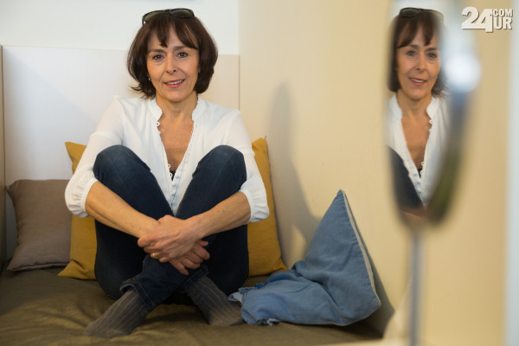

Obisk lepotnega kirurga pri njej ne pride v poštev. (Foto: Miro Majcen)
Kako velik hendikep so leta za igralca?
Leta so velik hendikep. Povsod. Zato se pa operirajo. A obraz imam takšen, kot ga imam. Jasno, da se stara.
Vi nikoli niste razmišljali, da bi šli k lepotnemu kirurgu?
Meni se to zdi strašno. Prvič sem zelo občutljiva in me vse boli. Da bi se šla zdaj pri zdravem rezat, se mi zdi čisto nesprejemljivo. Poleg tega: a se vam zdi, da so te, ki si to naredijo, veliko boljše? Meni se ene zdijo veliko slabše. Sploh niso več isti ljudje, pa ne samo to, nimajo več mimike, nimajo več sebe, izgubijo tisto, kar jih je krasilo. Seveda se staram. Nisem ves čas isto stara. A ne bi bila rada punca od svojega sina, ampak njegova mama. Eni se starajo bolje, drugi slabše. To so neke stvari, ki jih težko spremeniš. Lahko pa se trudiš, za to, da se ne staraš prehitro. Seveda imam neke kreme in se negujem. Hodim h kozmetičarki. Za posege pa nisem.
Kaj najraje počnete v prostem času?
Kam grem, kam potujem, hodim, grem v hribe, berem, se regeneriram. Rada vidim kaj lepega, kaj novega občutim, zbiram neke nove vtise. To seveda počnem z družino. Ne predstavljam si, da bi to počela brez nje. Kakšnih posebnih hobijev pa nimam. Na žalost jih nisem razvila. Včasih mi je žal za to. Imam tudi mali vrtiček s solato in rožami, s katerim imam veliko veselje. Zdi se mi, da vedno večje.
Pa dopust – že imate načrte zanj?
Še skoraj nič. Gotovo morje (po mojih starših imamo stanovanje pri Poreču) potem pa še kaj bolj izvenserijskega. Ker imamo relativno dolge počitnice glede na druge, je to včasih tudi varljivo, ker si človek ne splanira pa še nič ni treba rezervirati, ker imaš svoje. Včasih zato celo manj kam greš, ker si rečeš, saj bom že. Zame so sicer počitnice tudi, kadar sem doma. Pa greš malo okoli s prijateljicami. Delaš pač, kar dan prinese. Zame so to bolj počitnice, kot pa neko blazno planiranje. Vendarle se moraš odpočiti. Je pa super, da imam tako dolge počitnice, saj smo lahko veliko skupaj, tudi varstva za sina mi ni bilo treba nikoli iskati.
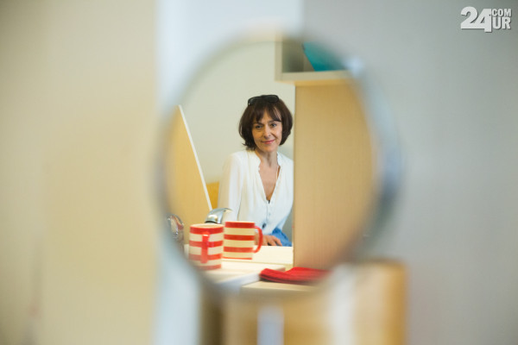

Mirjam je članica igralskega ansambla MGL od 15. oktobra 1987. (Foto: Miro Majcen)

